THÔNG TIN TRỌNG TÀI VIÊN
NGUYỄN MINH HẰNG |  | 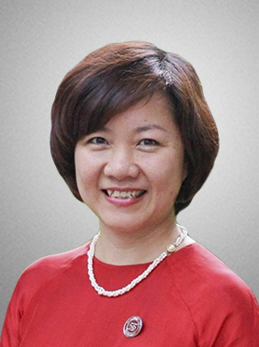
 | Năm sinh: 1978
 | Nghề nghiệp: Trưởng Khoa Luật, Trường Đại học Ngoại Thương
 | Email: nminh_hang@yahoo.com; hangnm@ftu.edu.vn
 | Lĩnh vực hoạt động: Luật Thương mại quốc tế, Luật kinh doanh Quốc tế
 | Ngôn ngữ: Tiếng Anh, Tiếng Pháp

Học vấn
 | Cử nhân Kinh tế đối ngoại, Đại học Ngoại thương
 | Tiến sĩ Luật kinh doanh quốc tế, Đại học Francois Rabelais de Tours
Kinh nghiệm
2010 – nay | Giám đốc, Trung tâm nghiên cứu về Pháp luật thương mại quốc tế tại Đại học Ngoại thương
 | Giảng viên thỉnh giảng, Đại học Luật Hà Nội
 | Giảng viên thỉnh giảng, Học viện Ngoại Giao
 | Giảng viên thỉnh giảng, Trung tâm Pháp-Việt đào tạo về quản lý
2012 – nay | Trưởng Khoa, Khoa Luật- Đại học Ngoại Thương
Chức vụ
 | Hội viên, Hội luật gia Việt Nam
 | Hội viên, Hiệp hội luật so sánh của Cộng hòa Pháp
 | Thành viên, Nhóm nghiên cứu về Hợp đồng quốc tế của Cộng hòa Pháp
 | Thành viên, Hội đồng chuyên gia tư vấn của AUF khu vực Châu Á Thái Bình Dương
2012 – nay | Trọng tài viên, Trung Tâm Trọng Tài Quốc tế Việt Nam bên cạnh Phòng Thương mại và Công nghiệp Việt Nam (VIAC)
Bằng cấp/chứng chỉ
 | Cử nhân Kinh tế đối ngoại, Đại học Ngoại thương
 | Tiến sĩ Luật kinh doanh quốc tế, Đại học Francois Rabelais de Tours

